巡检计划执行统计

查询条件

计划编码：[输入] 部门：[选择] 负责人：[输入]

日期范围：  至  搜索

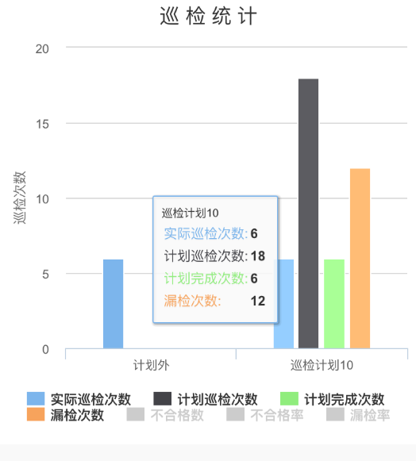 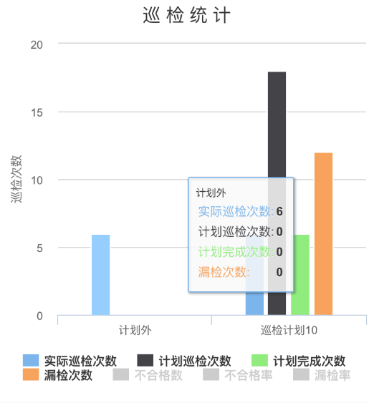

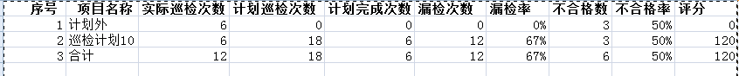

1.做这样一个上图下表格样式，图上默认显示合计行的数据

2.双击向后拼接图， 再双击在图上去掉该行数据